**Колектори, елементальна шкода**

Було вирішено трохи змінити концепцію отримання CZone-ою героїв та ворогів, у зв’язку зі збільшенням героїв з 1 до 4, адже в менеджері Unity не можна передавати в поля масиви(а, може, і можна, як мінімум, я про таке не знаю). Тому було створено два додаткових скрипти HeroColector та EnemyColector, які автоматично при запуску збирають всіх героїв в масив та передають його в CZone(такі самі дії відбуваються і з ворогом, але він один, тому масиву не потрібно).

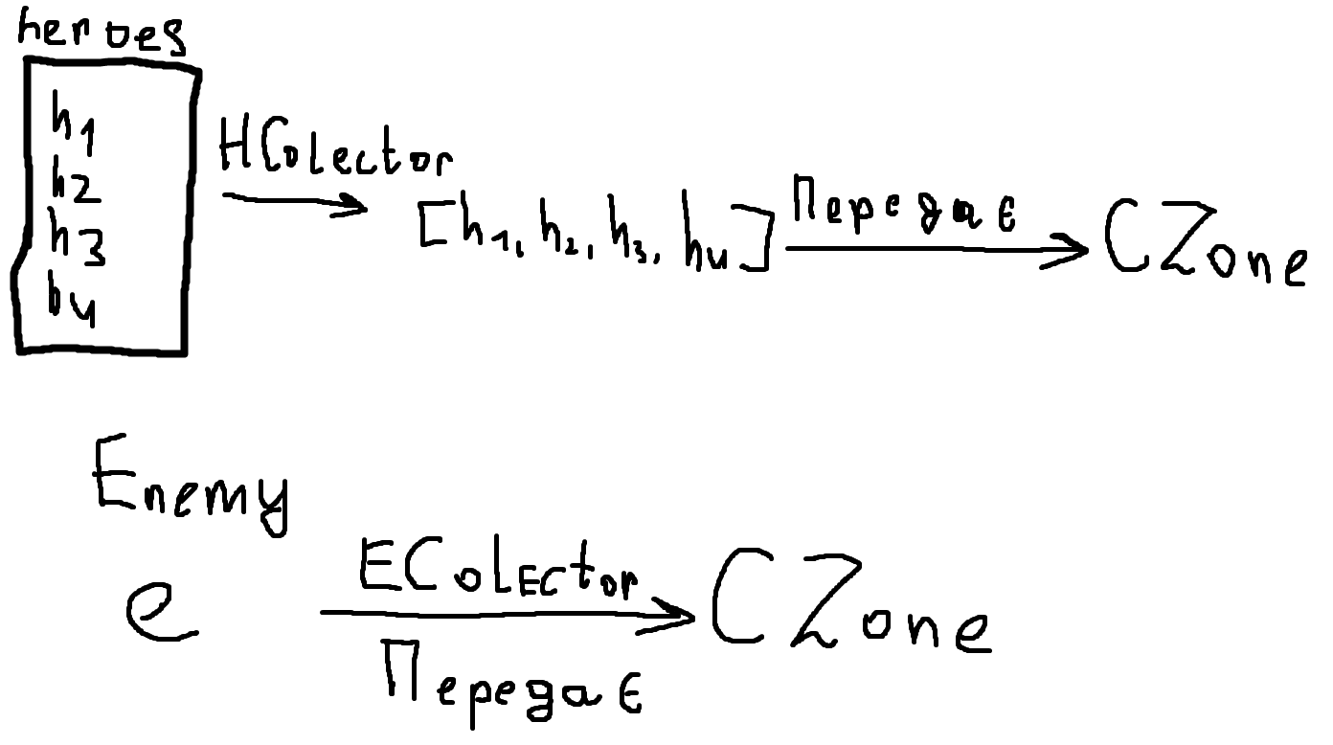

**Рис. 1 – Приклад роботи колекторів**

Також було створено класи(це потім, коли буде реалізація зброї) та елементи герої. І отримання шкоди ворогом було розділено на 2 – це отримання звичайної чистої шкоди(від зброї GetCommonDamage()) і також отримання елементальної шкоди від реакції елементів героя один на одного(GetElementalDamage()). Для спрощення вираховування елементальної шкоди було створено клас ElementalCoef, екземпляр якого зберігає в собі матрицю коефіцієнтів реакції елементів.

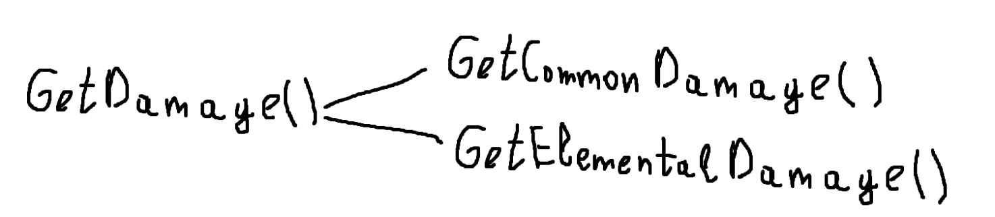

**Рис. 2 – Поділ шкоди, яку отримує ворог**